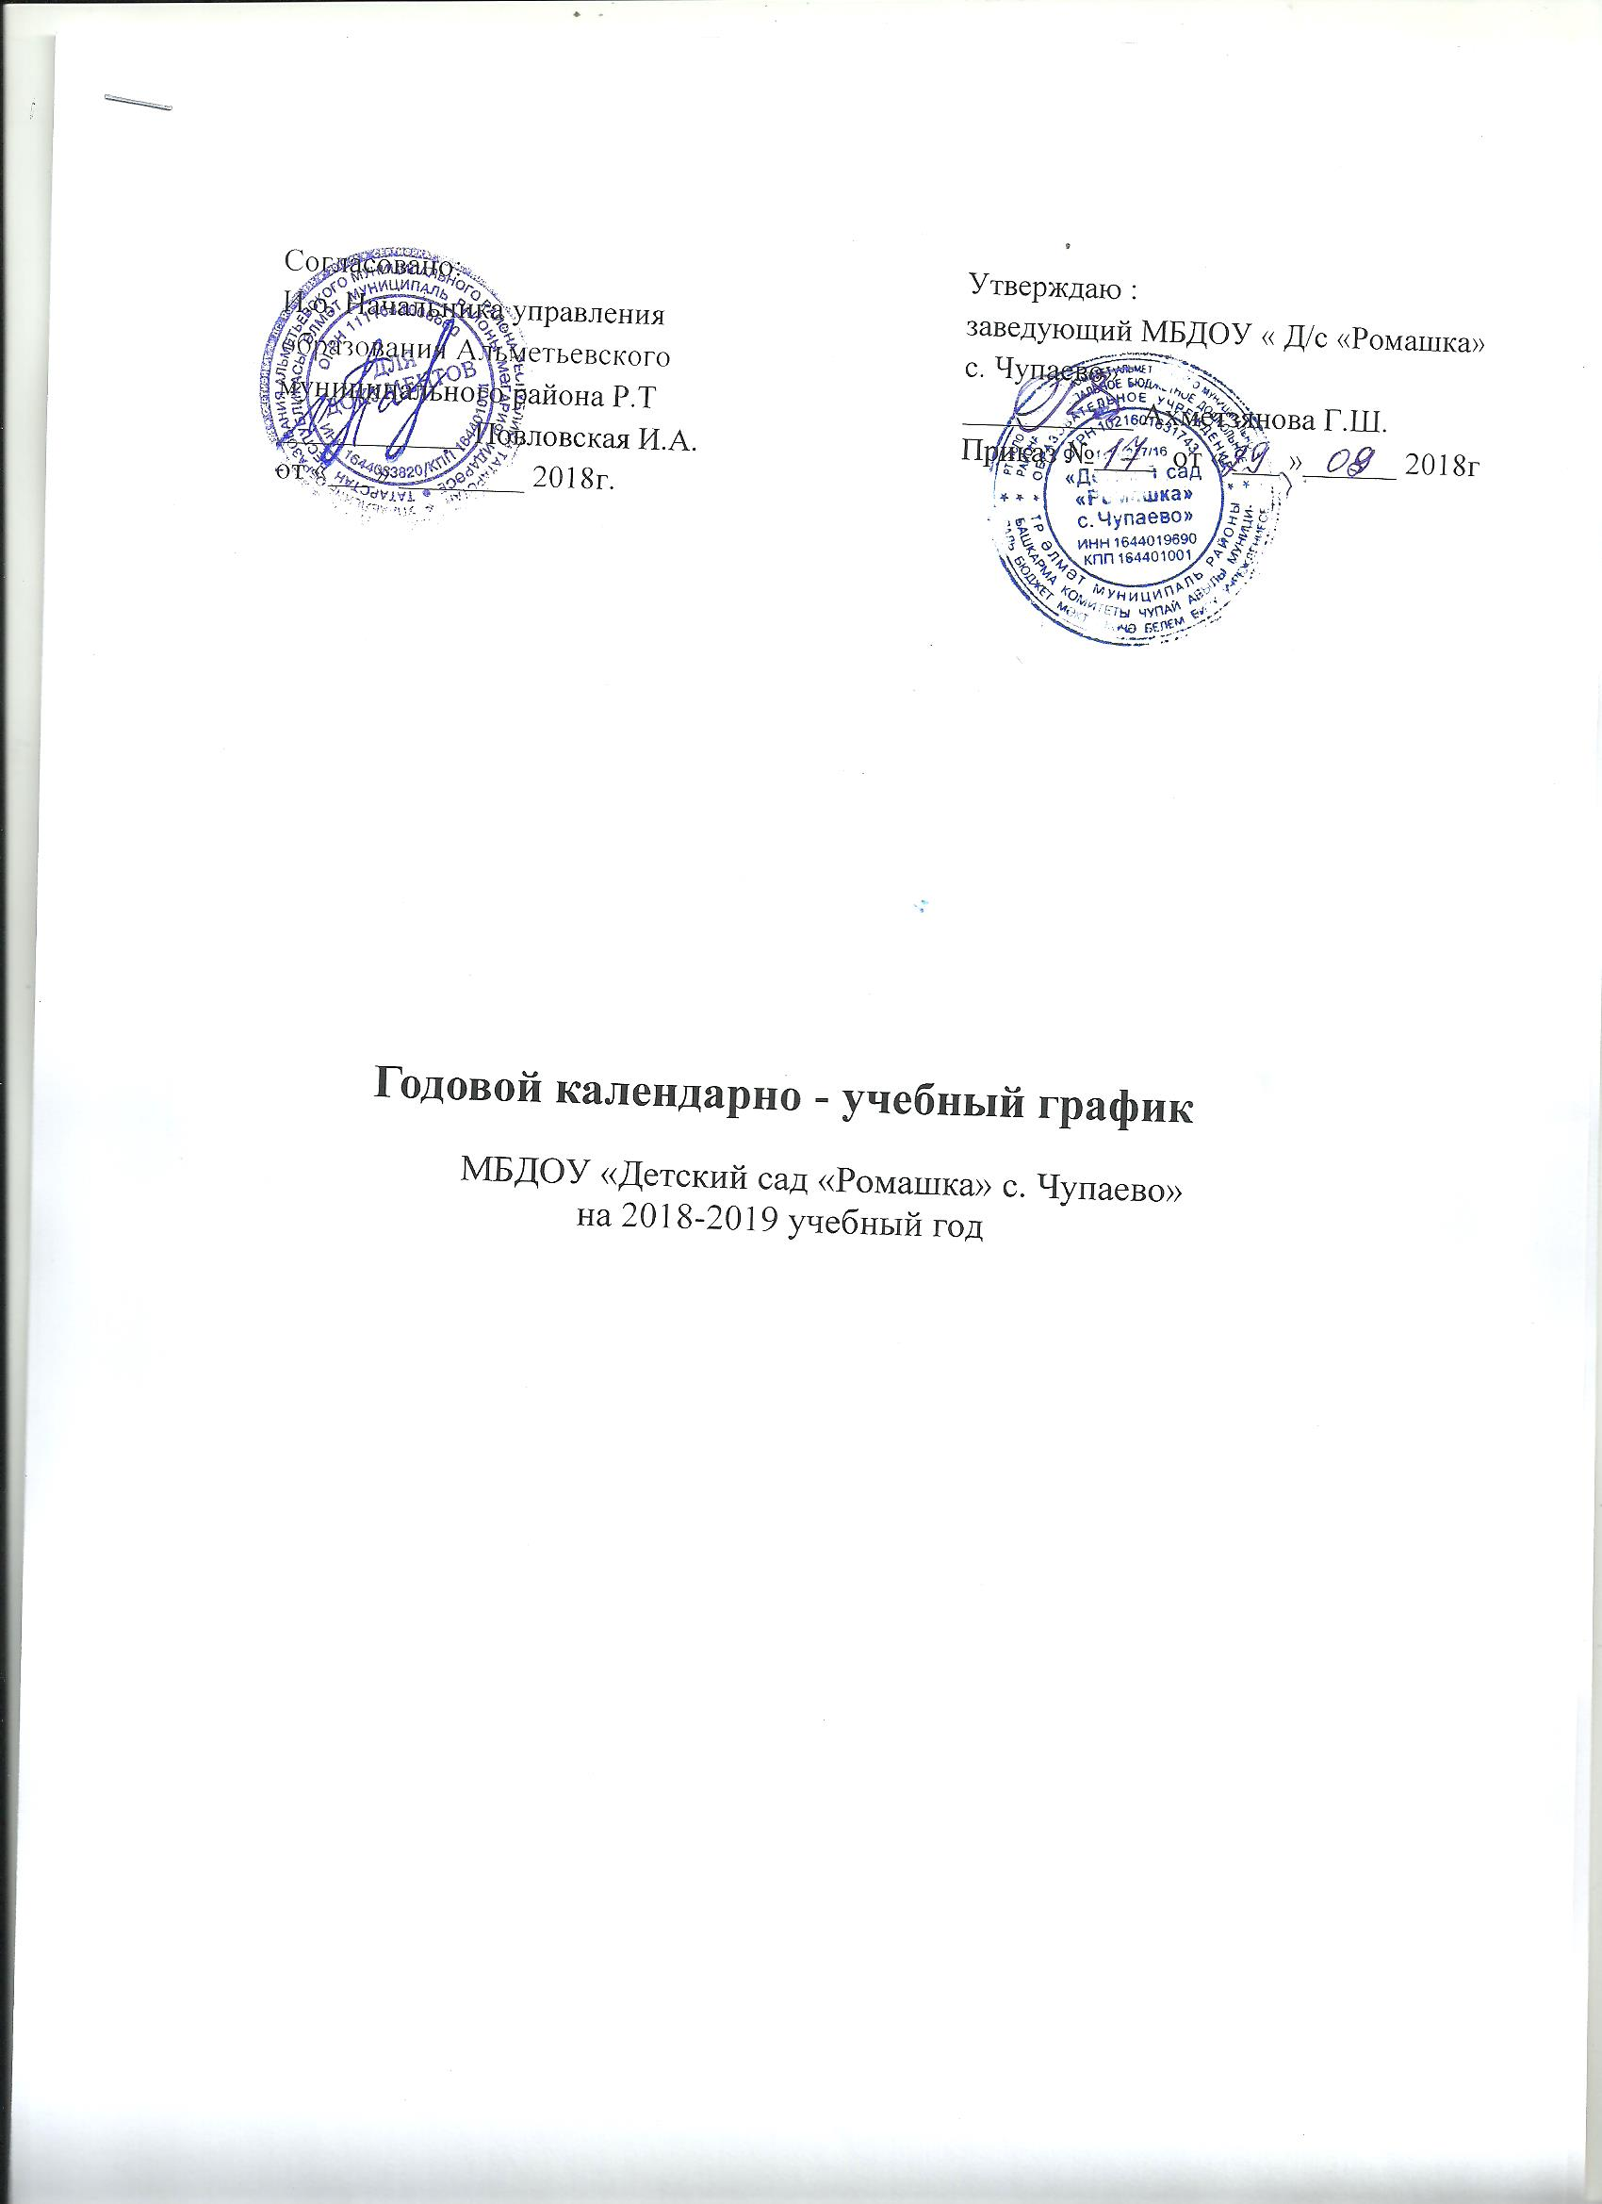

Годовой календарно – образовательный график составлен в соответствии с нормативными документами:
- Законом РФ «Об образовании»;
- СанПин 2.4.1.3049-13 от 15 мая 2013г. №26;
- Уставом МБДОУ « Д/с «Ромашка» с. Чупаево».

МБДОУ « Д/с «Ромашка» с. Чупаево» функционирует при пятидневной рабочей неделе (выходные: суббота и воскресенье), время работы – с 7.00 до 17.30. В учреждении функционируют разновозрастная группа.

Содержание | Возрастные группы
 | Младшая группа  ( 3 - 4 лет) |  | Средняя группа (5 – 6 лет) |  | Подготовительная группа (6- 7 лет)
Количество возрастных групп в каждой параллели | Разновозрастная группа
Начало учебного года | 3 сентября | 3 сентября |  | 3 сентября
Окончание учебного года | 31 мая | 31 мая |  | 31 мая
Каникулярное время | с 30 декабря по 8 января | с 30 декабря по 8 января |  | с 30 декабря по 8 января
Продолжительность учебного года всего, в том числе: | 36 недель | 36 недель |  | 36 недели
I полугодие | 16 | 16 |  | 16
II полугодие | 20 | 20 |  | 20
Продолжительность учебной недели | 5 дней | 5 дней |  | 5 дней
Недельная образовательная нагрузка (непосредственно образовательная деятельность) | 10 | 10 |  | 14
Недельная дополнительная нагрузка (занятий) | - | - |  | -
Длительность непосредственно образовательной деятельности | 10 мин. | 20 мин. |  | 30 мин.
Регламентирование образовательного процесса, половина дня | 1 половина дня | 1 половина дня |  | 1 половина дня
Сроки проведения мониторинга: | 19.10.18 г.- 30.10.18г. | 19.10.18г.- 30.10.18г. |  | 19.10.18г.- 30.10.18г.
На начало учебного года | 19.10.18 г.- 30.10.18г.
Итоговый | 19.04.19г.-  30.04.19г. | 19.04.19г.- 30.04.19г. |  | 19.04.19г.- 30.04.19г.
Летне - оздоровительный период | 03.06.19 г.-  31.08.19 г. | 03.06.19 г.-  31.08.19 г. |  | 03.06.19 г.-  31.08.19 г.

